Dragi učenici danas 15.6.ćete upoznati što su Enzimi. Već ste susreli sa tim spojevima u lekcijama iz biologije.
Ime i prezime: __________________________________ razred: ____ datum: __________
Vaše aktivnosti su slijedeće:
Aktivnost 1.
POGLEDAJ VIDEO LEKCIJU
Na stranici e-učenje škola za život na gornjoj alatnoj traci odaberi
->nastava na daljinu
->padajući izbornik->video lekcije-> 8 Razred-> kemija 8r->
Enzimi
Ili na poveznici https://www.youtube.com/watch?v=TnUKW9p-koU&list=PL9Mz0Kqh3YKqaErW5MnaLIrSZJhhPRIhz&index=14&t=0s
Aktivnost 2. Pročitaj tekst udžbenik str.139-141.
Aktivnost 3.Prepiši plan ploče
PLAN PLOĆE
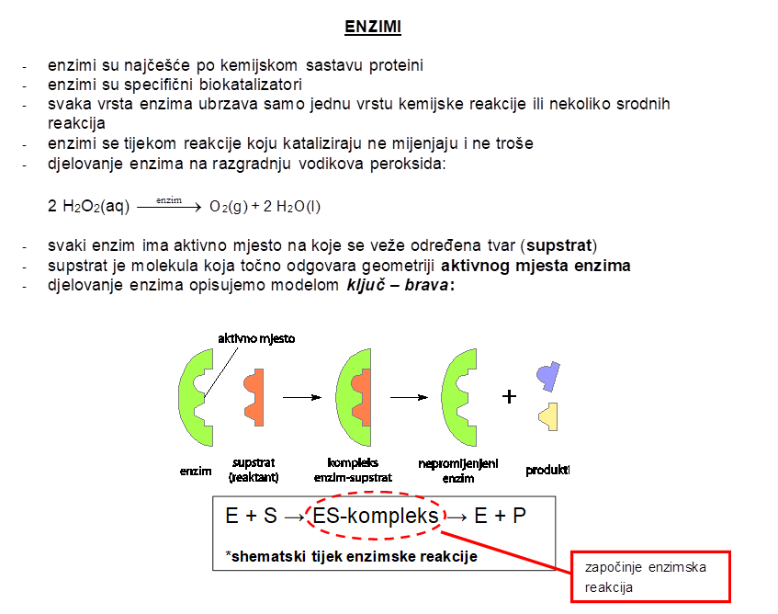
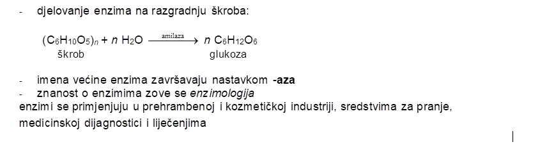
Aktivnost 4. Riješi radni listić
1. Što su enzimi?
2. Koja je uloga enzima u tijelu?
3. Koji je spoj u organizmu štetan, a enzimskom aktivnošću se razlaže na vodu i kisik?
4. a) Objasni zašto enzimi mogu katalizirati reakcije beskonačno mnogo puta?
b) O čemu ovisi aktivnost enzima?
c) Koji enzima katalizira raspad škroba do glukoze?
☐ lipaza ☐ proteaza ☐ amilaza ☐ ureaza
5. Kako se naziva princip kada molekula supstrata dobro pristaje u aktivno mjesto enzima?
6. Kako nazivamo skupinu enzima koji razgrađuju proteine?
☐ proteaze ☐ lipaze ☐ amilaze ☐ ureaze
7. Napiši proizvode za čiju se proizvodnju koriste enzimi.
8. Zašto visoka temperatura sprječava aktivnost enzima?
☐ zbog karbonizacije enzima
☐ zbog kristalizacije enzima
☐ zbog oksidacije enzima
☐ zbog koagulacije enzima

